Si avvicina Natale… cosa leggere con i bambini? Cosa regalare loro? Ecco alcune nostre proposte...
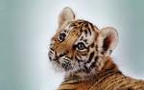
SHARI e la Tigre. Si tratta di uno dei racconti di una collana di libri per ragazzi edita dalla Mondadori e facilmente reperibile in biblioteca. Nel caso specifico il racconto in prima persona è quello di Shari, un tigrotto maschio, che parla di sé e della sorella dall’infanzia fino all’età adulta e alla nascita dei suoi cuccioli. Il racconto adatto per le prime letture di bambini della scuola primaria, ha anche il pregio di allegare schede didattiche e giochi che forniscono interessanti informazioni sul mondo animale.
Collana “La Famiglia Girasole”, per grandi e piccini.
Redatto da Daniela Amstutz e Harald Baumann, edito da Knautsch Verlag, Svizzera.
Questa collana di libretti per grandi e piccini permette di capire in modo semplice e divertente il decorso delle “malattie” più frequenti. Utile ai bambini ma soprattutto ai genitori! In appendice vengono esposte in forma ridotta spiegazioni sulle 5 Leggi Biologiche. I libri possono essere richiesti presso Edizioni SecondoNatura.
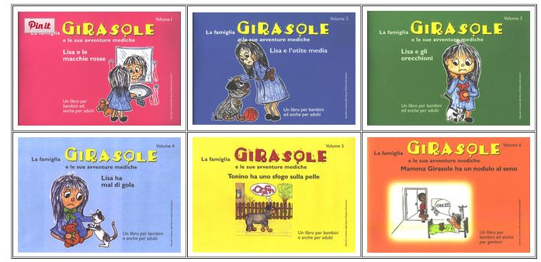
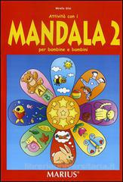
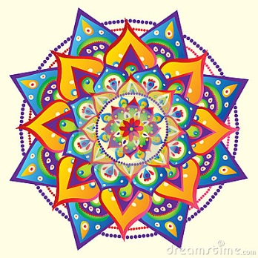
Se vogliamo regalare un libro ai bambini che non sia “da leggere” vanno benissimo i tanti oggi in commercio che riportano Mandala da colorare o Origami da creare insieme ai nostri bambini.
Il Mandala è un simbolo spirituale e rituale che rappresenta l’universo.
Non solo una forma d’arte, i mandala sono usati in numerose tradizioni spirituali, ma soprattutto nell’Induismo e nel Buddismo, per focalizzare l’attenzione, per definire uno spazio sacro e per aiutare la meditazione. Nella tradizione buddista i mandala vengono disegnati con sabbie colorate e poi distrutti, a simboleggiare l’impermanenza del mondo materiale.
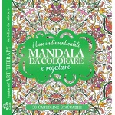
Oggi il termine mandala è molto conosciuto anche in Occidente ed è entrato nell’uso comune per indicare motivi geometrici, diagrammi e disegni circolari che rappresentano simbolicamente un microcosmo dell’universo, usati in vari ambiti (dalle pratiche spirituali alla psicologia) per ritrovare calma, equilibrio e pace e, in ultimo, aumentare la consapevolezza di sé.
I libri con Mandala da colorare ce ne sono tantissimi e per tutte le età. Troverete una vasta scelta in Libreria!
Idem per gli Origami.
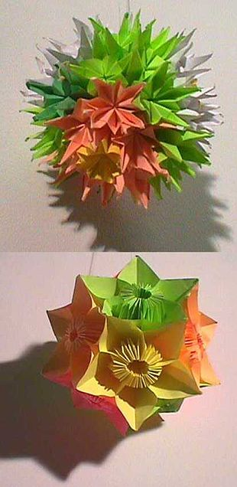
Con ORIGAMI si indica l'arte di fare delle figure di carta senza utilizzare nè forbici, nè colla, nè graffette, solo della carta e la nostra capacità di piegarla nel modo giusto.
Questa tecnica proviene dal Giappone dove ci sono autentici artisti che si dedicano a questo tipo di arte e fanno dei pezzi incredibili solo con dei fogli di carta. Si può ottenere qualsiasi figura, c'è solo bisogno di molta pazienza e di allenamento. E per i principianti, la cosa migliore è cominciare con delle piccole figure come gli aeroplani.
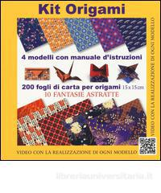
Gli origami aiutano moltissimo nello sviluppo della destrezza manuale e soprattutto della pazienza!
Tuttavia, se si seguono i passi e si prova un paio di volte, otterrete una collezione molto bella di figurine di carta, che potrete regalare, dal momento che si tratta di qualcosa di molto originale e fatto con le vostre mani.

Un ultimo consiglio. Tra i compiti per le vacanze e gli impegni di visite a parenti e amici, cercate di ritagliarvi comunque dei momenti solo per voi e i vostri figli. Per il bene dei bambini, ma soprattutto per il vostro.
Buone festività a tutti!

